30-AGREGUEMOS BOTONES Y LAS FUNCIONES CALL BACKS

Hemos visto hasta aquí ejemplos sencillos, a los cuales en esta parte le agregaremos botones y por supuesto debe haber alguna función que se dispara cuando se clickea el botón y se ejecuta ese código, las funciones que se disparan y ejecutan mediante cierto evento como en este caso, son llamadas callbacks.

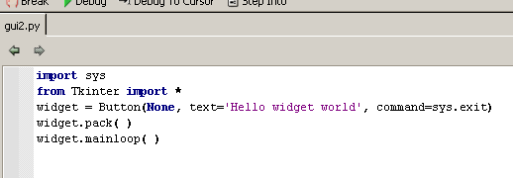
Aquí vemos que el formato es similar a cuando agregábamos un Label, solo que aquí instanciamos en la clase Button, a la misma se le debe pasar el parent que en este caso es None, pero ya sabemos que el sistema usara por default Tk, luego le pasamos el texto del botón y al final le pasamos en el argumento command, el nombre de la función que se ejecutara al apretarlo, en este caso sys.exit así que al apretar el botón se cerrara.

Al ejecutarlo..

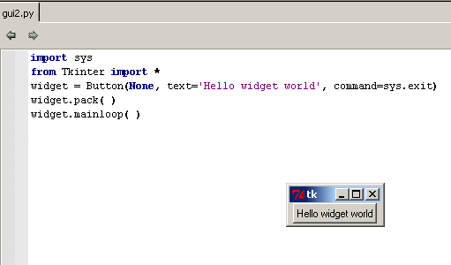

Al apretar el botón se cierra, si en lugar de colocar sys.exit hubiéramos definido una función en algún lugar y puesto su nombre en el argumento command, al apretar el botón se ejecutaría la misma.

Vemos que para los Botones, la opción command es el lugar donde especificamos la función callback que manejara el evento que se produce al apretarlo, en este ejemplo la función callback no es muy interesante ya que sys.exit solo cierra el programa, pero ya veremos ejemplos de otras funciones callback mas interesantes.

En este ejemplo siguiente usaremos la instanciación implicita que como vimos en la parte anterior se puede usar, siempre que no asignemos el resultado del método pack() a una variable que luego usemos como instancia, en este caso se usa en forma correcta.

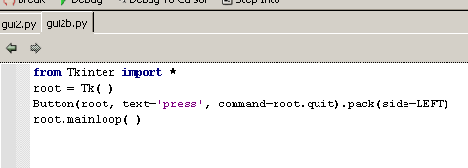
Vemos que en este caso instanciamos root en la parent Tk(), lo cual sabemos que no es necesario en este caso, ya que se usa por default pero es para demostrar, lógicamente cuando instanciamos en forma implicita en la clase Button, el primer parámetro debe ser la instancia en el proceso parent, por eso le pasamos root, luego el texto del botón, luego el comando que en este caso sera el método quit() que se le puede aplicar a la instancia root y que cerrara el programa, y luego a todo ellos se le aplica el método pack(), pasandole como argumento side=LEFT con lo cual colocara el botón a la izquierda de la ventana, veamos como se ve.

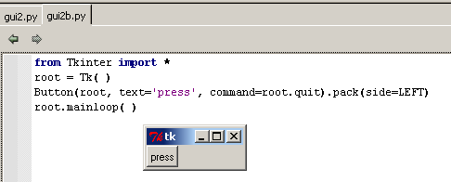
Allí vemos el botón colocado en el lado izquierdo al apretarlo se cierra el programa ya que la instancia root de la clase Tk(), tiene un método quit(), que sale del programa y es similar a sys.exit.

EXPANSION Y LLENADO

Como vimos en la parte anterior con las Labels, ahora revisitaremos el tema de expansión y llenado mediante los comandos expand y fill, en el caso de los botones es mucho mas claro como funciona cada opción, en el mismo codigo del ejemplo anterior reemplazaremos side=LEFT

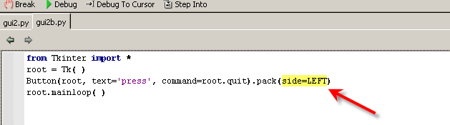

En el primer caso lo reemplazamos por side=LEFT, expand=YES

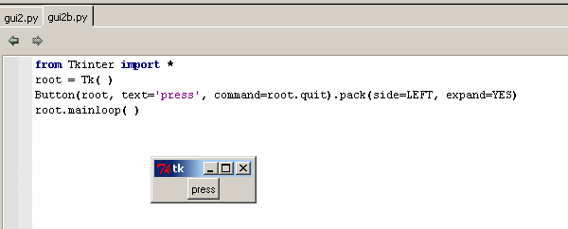
Vemos que luego de ubicarlo a la izquierda el comando expand=YES centrara el boton sea cual sea el tamaño de la ventana, luego EXPAND=YES pisara a LEFT , y le dice que lo centre siempre, si expandimos la ventana.

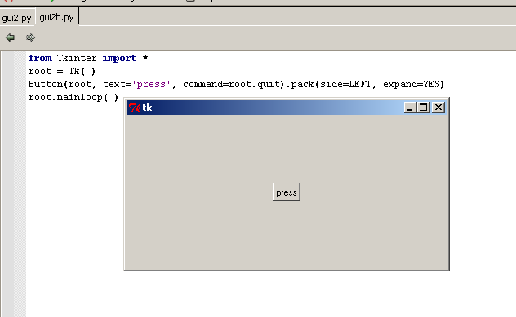

Vemos que el botón se centrara sea cual sea el tamaño, mientras que cuando expandíamos el original que solo tenia como opción side=LEFT.

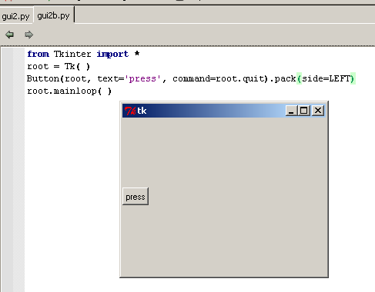
Vemos que el botón no se centraba, por lo tanto vemos que la opcion expand, lo que hara sera centrar el botón sea cual sea el tamaño de la ventana principal, ahora probamos con side=LEFT, expand=YES, fill=X

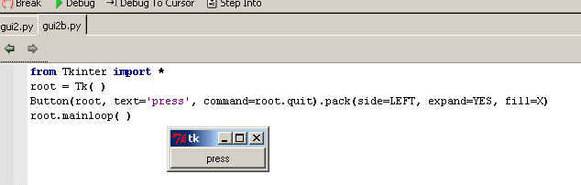
Vemos que el botón ademas de estar centrado por expand ahora llena todo el espacio disponible, si lo estiramos como le pusimos fill=X que significa que llene todo en sentido horizontal o de las coordenadas X lo que hara es esto.

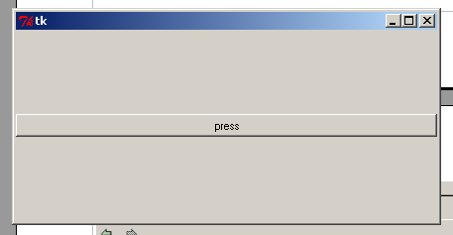
Si le hubiéramos puesto fill=Y llenaría el botón hasta el máximo en el sentido de las coordenadas verticales Y.

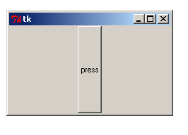
Y si queremos que se expanda en ambos sentidos X e Y habra que usar el parametro BOTH que lo expandirá en todas direcciones.

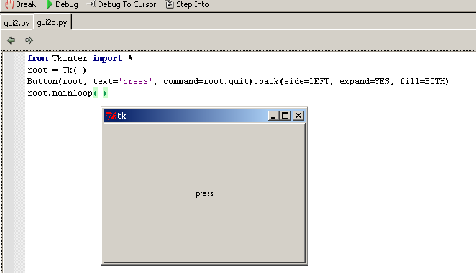

Allí lo vemos al estirar la ventana principal se agrandara el botón hasta el máximo posible en ambos sentidos horizontal y vertical.

Mas adelante veremos el funcionamiento de la expansión cuando hay varios diferentes widgets en una misma ventana y como se acomodan en esos casos.

AGREGANDO FUNCIONES CALLBACK DEFINIDAS POR EL USUARIO

El siguiente paso es definir funciones callback definidas por nosotros mismos, para hacer algo mas usable, veamos el ejemplo.

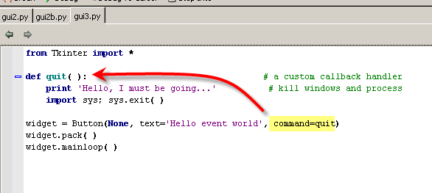
Este caso es similar, solo que en vez de usar una función predefinida, definimos una función quit() que antes de cerrar el programa imprimirá un mensaje de despedida

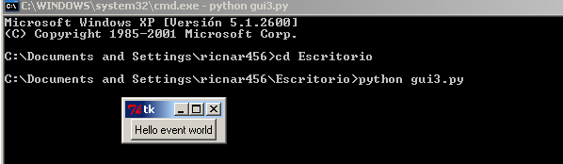
Aquí lo ejecute desde una consola, para ver que al apretar el botón antes de cerrarse imprime el mensaje en ella.

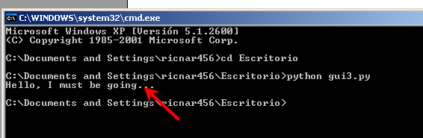

Allí esta funciono, al apretar el botón se disparo la función callback que maneja el evento y imprimió el mensaje y salio del programa.

En este ejemplo la salida se mostró en la consola aunque podría la función haber desplegado otras ventanas hijas, de mensaje, o hacer cualquier cosa que nos plazca, solo el ejemplo sirve para demostrar que se puede llamar a una función propia que haga lo que queremos.

FUNCIONES CALLBACK TIPO LAMBDA

Hemos visto las funciones lamba que se usan para definir pequeñas funciones en una sola linea, también pueden utilizarse como CALLBACK veamos el siguiente ejemplo.

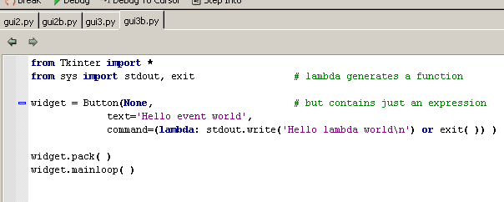
El código es un poco triquiñuelero ya que dentro de command usa un or en una forma poco ortodoxa, ya que el mismo obligara a que se ejecuten los dos miembros a cada lado del mismo, una forma muy curiosa de forzar la ejecución de ambos miembros.

Por otro lado el miembro stdout.write('xxxx') emula el comando print ya vimos eso, por lo tanto imprimirá el texto y luego saldrá, logrando un efecto similar al del ejemplo anterior.

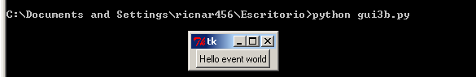
Al apretar el botón imprimirá el mensaje y saldrá, en este caso la función lambda sera el callback.

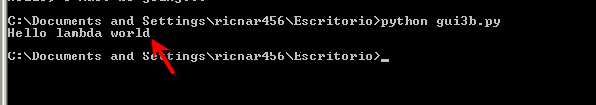

PASANDO ARGUMENTOS A LA FUNCION LAMBDA

En el ejemplo anterior la función lambda no necesitaba argumentos, pero en el caso de que los necesite, podemos pasarselos y también colocarle argumentos por default como en una función común.

def handler(A, B): # enclosing scope X automatically retained
use A and B...

def makegui( ):
X = 42.
Button(text='ni', command=(lambda: handler(X, 'spam')) )

makegui( )
mainloop( )

Aquí vemos un ejemplo esquemático se crea una función makegui() que contendrá dentro la instanciación en la clase Button y otra función llamada handler() que sera la encargada de ejecutar la acción cuando se apreta el botón o sea la función CALLBACK.

Vemos que se llama a la función makegui(), esta instancia implícitamente en la clase Button y el comando que se ejecutara al apretar el botón es una función lambda que lo que hace es pasarle argumentos a la función handler.

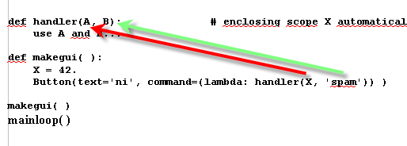
Por lo tanto se ejecutara al apretar el botón la función handler con los argumentos A=42 y B='spam' que fueron asignados al llamar a la misma.

Luego dentro de la función handler no escribimos código simplemente colocamos use A y B para mostrar cualquier uso que se le pueden dar a las variables que manejamos en general.

Este es el mismo ejemplo usando clases

class Gui:
def handler(self, A, B):
use self, A and B...
def makegui(self):
X = 42.
Button(text='ni', command=(lambda: self.handler(X, 'spam')) )

Gui().makegui( )
mainloop( )
Allí se realiza la instanciación implicita y se llama al método makegui() que realiza el mismo trabajo que antes.

Gui().makegui( )

USANDO METODOS DE UNA CLASE COMO CALLBACK

Veamos el siguiente ejemplo:

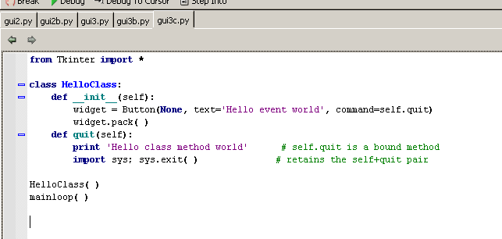
Aquí vemos que definimos una clase HelloClass dentro de ella hay un método constructor que no requiere argumentos asi que podemos instanciar en esta clase solo usando.

HelloClass( )

Al instanciar se llama al método constructor que crea el botón mediante una instanciación a la clase Button, y a la misma en forma correcta luego se le aplica el método pack().
La función callback, se define con command=self.quit lo cual llama al método quit definido dentro de la clase y que imprime el texto y luego sale con sys.exit(), ejecutemoslo desde una consola.

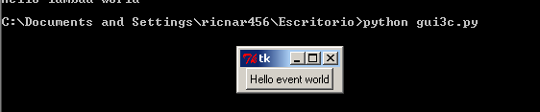
Al apretar el botón..

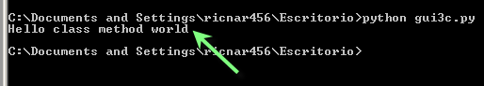
Ahora veamos el mismo ejemplo pero con una instanciación de un objeto.

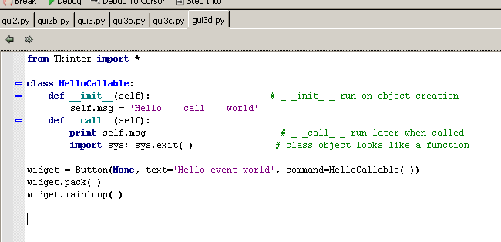
Aquí vemos otro ejemplo dentro de la clase HelloCallable hay un método constructor que guarda el mensaje que se va a imprimir al salir en una variable self.msg, y tiene un metodo __call__ que es el que usa Tkinter para llamar a la funcion CALLBACK, asi que al definirlo nuevamente para nuestra clase lo pisaremos y usaremos el nuestro.

O sea que al ejecutar el botón se instanciara en la clase HelloCallable y la llamada a la función __call__ se hará automáticamente reemplazando uno de los métodos usados por Tkinter en nuestra propia clase

En este ultimo ejemplo usaremos cliqueos de diferentes botones para llamar a funciones diferentes.

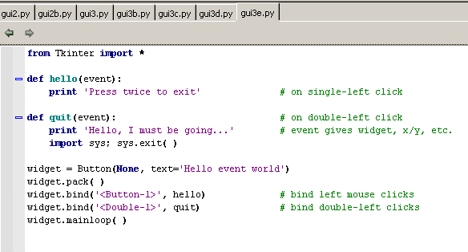
El metodo bind() reemplaza a commad pero nos proporciona la posibilidad de capturar el cliqueo en un boton o el otro o ver si se hace doble click y desviar a diferentes funciones, es similar a comand solo que se puede diferenciar el clicqueo del boton derecho del izquierdo y los doble clicks y desviar a diferentes funciones en este caso a hello o a quit.

Bueno eso es todo nos vemos en la parte 31
Ricardo Narvaja

